112學年度入學資訊工程學系特殊選才招生考試-甲組
※上機考試日期：111年11月19日 星期六
※報到時間：10:30 ~ 11:00
※機器測試時間： 11:00 ~ 12:00
※午餐休息時間： 12:00 ~ 13:00 (由本系提供餐盒)
※考試時間： 13:30~16:30
※考試及報到地點：成功校區資訊系館2樓65304教室
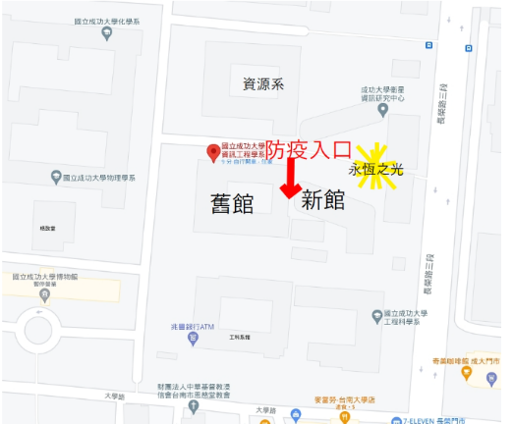
※報到入口處：本系防疫站單一入口

※交通資訊：成功校區，請參考本系網頁https://www.csie.ncku.edu.tw/zh-hant/info/visiting
※考試當天請考生準時到校報到，報到時請備妥准考證(可至本校報名網頁自行下載列印)及有效身分證件正本(如身分證、居留證、駕照、健保卡)供查驗。
※本次報到入口處將採考生體溫量測、酒精消毒等報到防疫措施，不開放親友陪同進入系館，敬請考生及家長們配合，謝謝。
※考生若有任何問題，請來電系辦趙小姐06-2757575#62500-21，謝謝
序號 | 准考證號 | 姓名
1 | 521J001 | 張○瑋
2 | 521J002 | 楊○旭
3 | 521J003 | 王○慧
4 | 521J004 | 蘇○毅
5 | 521J005 | 周○軒
6 | 521J006 | 陳○盈
7 | 521J007 | 張○勛
8 | 521J009 | 賴○伊
9 | 521J010 | 楊○傑
10 | 521J011 | 張○頡
11 | 521J012 | 黃○瑋
12 | 521J013 | 江○寬
13 | 521J015 | 李○樺
14 | 521J016 | 高○泓
15 | 521J017 | 邱○庭
16 | 521J018 | 陳○均
17 | 521J019 | 鄭○恩
18 | 521J021 | 游○彥
19 | 521J022 | 鄭○宏
20 | 521J023 | 高 ○

